# 1. uzdevums.

Izmantojot atrodamo informāciju par Apache Derby DBMS un iebūvētā draivera izmantošanu izveidot pieslēgumu datubāzei.

JDBC Driver = „org.apache.derby.jdbc.EmbeddedDriver”  
JDBC URL = „jdbc:derby:testJDBC;create=true”

Tam nepieciešams pievienot derby.jar bibliotēku projektam. (Augšējā menu Project->Properties...; sekojošā logā jāizvēlas „Java Build Path”, tur jāizvēlas šķirklis „Libraries” un tad jāspiež poga „Add External JARs...”)

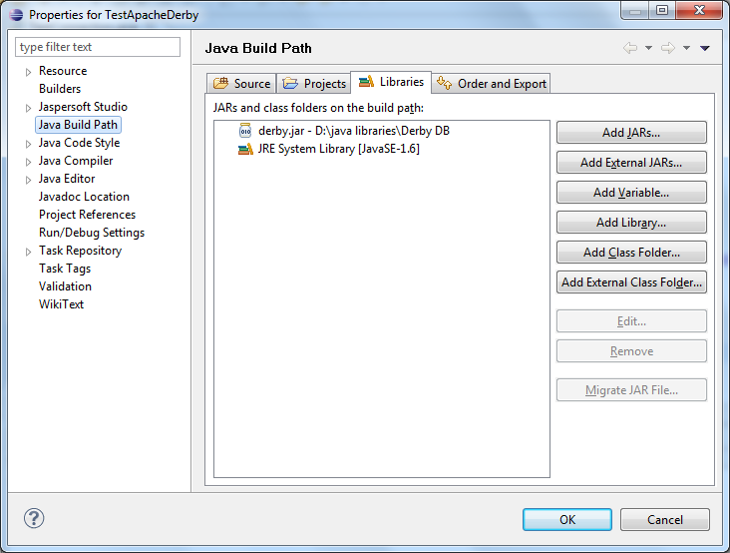

# 2. uzdevums

Pēc veiksmīga pieslēguma izveidot klasi ar atsevišķu statisku metodi, kas veic datubāzes struktūras izveidošanu vai pārveidošanu. Respektīvi, pirms tabulu izveidošanas ir nepieciešams pārliecināties vai tādas tabulas ir pieejamas, ja ir tad dzēst, ja nav tad izveidot.

tabulas izveidošanas izteiksme:  
create table employees (emp_id int, emp_name varchar(100), emp_surname varchar(100))

Veikt standarta SQL CRUD (Create, read, update and delete) teikumu izpildi izmantojot Java. SQL gadījumā nepieciešams izsaukt insert, select, update un delete.

Vairāk informāciju par Apache Derby DB var iegūt <http://db.apache.org/derby/>